ERLIQUIOSE CANINA: REVISÃO DE LITERATURA
Raquel Vieira da Silva¹* e Flávia Ferreira Araújo².
¹Graduando em Medicina Veterinária – Una – Bom Despacho/MG – Brasil – *Contato: rakel1942@hotmail.com
²Professora de Medicina Veterinária – Una – Bom Despacho/MG – Brasil

INTRODUÇÃO
A Erliquiose canina é uma doença mundial, que acomete cães de todas as raças e porte, sendo considerada uma das doenças infecciosas de maior gravidade na clínica de pequenos animais³.
A doença é provocada pela bactéria Ehrlichia Canis, e tem predileção por determinadas épocas do ano, porém não apresenta ciclo sazonal. A distribuição da doença é Mundial, sendo disseminada no país devido a tropicalidade do local que colabora com a proliferação de seus vetores^{1,7}. A sua transmissão ocorre principalmente pelo parasitismo do carrapato Rhipicephalus sanguineus^{5,7}. Além disso é uma doença de característica zoonótica, ou seja, afeta os seres humanos.
A maioria dos médicos veterinários utiliza os achados clínicos em conjunto com os achados laboratoriais para realizar o diagnóstico presuntivo da Erliquiose em cães^{5, 7}.
Esse trabalho tem como objetivo realizar uma revisão de literatura sobre a Erliquiose canina.

MATERIAL E MÉTODOS
Foram utilizadas plataformas digitais como fonte para o desenvolvimento desse trabalho como: Sciello e Pub Med. A pesquisa foi realizada baseada em frases e palavras-chave como: Erliquiose, Ehrlichia canis e Erliquiose canina, priorizando publicações recentes e relevantes na área da Medicina Veterinária.

REVISÃO DE LITERATURA
A bactéria Ehrlichia canis, é causadora da Erliquiose monocítica canina (EMC), que se caracteriza por manifestações clínicas diversas. O período de incubação é de 8 a 20 dias, podendo ainda ter graus de intensidade de acordo com os seus estágios^{1,6}.
A doença apresenta três estágios distintos: agudo, subclínico e crônico. A fase aguda dura por cerca de 4 semanas e apresenta sinais clínicos inespecíficos como: apatia, vômito, anorexia, febre, perda de peso, lesões oculares, dispneia, linfadenopatia, sinais oculares e musculoesqueléticos^{,1,5,7}. Nos achados hematológicos o animal pode apresentar: anemia normocítica normocrômica, leucopenia e trombocitopenia¹. Nessa fase, os animais podem obter recuperação espontânea, ou permanecer assintomáticos por longos períodos com a infecção^{6,7}.
A fase subclínica pode variar de meses a anos, e apresentar anemia não regenerativa, uma alteração plaquetária provável, já que os cães podem apresentar epistaxe e petéquias¹.

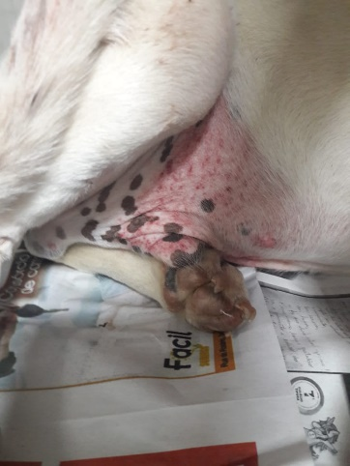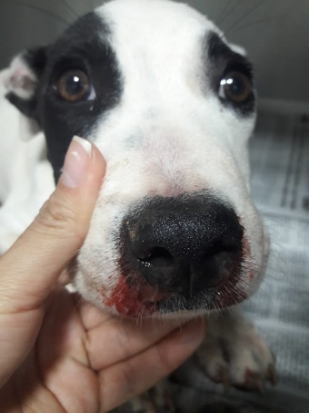
A
B

Figura 1: Cão da raça Pitbull acometido pela Erliquiose canina. Em (A) cão apresentando petéquias na região do abdômen; Em (B) cão como na foto anterior, apresentando epistaxe.
Arquivo Pessoal.

Já na fase crônica da doença, há uma menor resposta imunológica, podendo ocorrer pancitopenia se houver o envolvimento da medula óssea. Os sinais notados nesta fase podem ser discretos, ausentes ou graves, podendo tornar o diagnóstico um achado de outras doenças. O animal ainda pode vir a óbito devido a infecções secundárias ou hemorragia secundária a trombocitopenia^{5,7.}
Ao identificar os sinais clínicos é de suma importância realizar o diagnóstico precoce para eleger o tratamento e favorecer as chances de cura, já que na fase crônica o prognóstico se mostra reservado^{3, 4}.
Para realizar o diagnóstico concomitante aos achados clínicos, testes como: ELISA, esfregaço sanguíneo, identificação direta de mórulas de E.canis, Immunoblot e PCR tem sido amplamente utilizados, mas ainda assim resultados falso-positivos podem ocorrer^{1,7}. O teste de ELISA, é útil para monitorar anticorpos, principalmente nas fases subclínicas e crônicas. O esfregaço sanguíneo possui uma execução rápida e baixo custo, sendo eficaz na detecção de mórulas na fase aguda, já nas fases subclínicas e crônica apresenta uma difícil detecção, que mesmo na sua ausência, não descarta a possibilidade da doença. A imunofluorescência indireta (IFI) é um método sensível, mas pode apresentar reação cruzada com outras rickettsias e a técnica de PCR, pode detectar o DNA específico do microrganismo em leucócitos do sangue periférico proporcionando um diagnóstico preciso².
Ao diagnosticar a doença, deve-se instituir um tratamento adequado. O médico veterinário deve limitar a manutenção da doença, avaliando a fase e sinais clínicos apresentados pelo animal. O tratamento pode durar de 3 a 4 semanas em casos agudos, e em casos crônicos pode durar até 8 semanas³.
A Doxiciclina constitui o fármaco de eleição no tratamento em todas as fases da doença, e possui vantagens como boa absorção e ampla distribuição nos órgãos acometidos. Sua administração é recomendada na dose de 10mg/kg, via oral, uma vez ao dia, durante 28 dias, concomitante a um tratamento de suporte de acordo com a sintomatologia apresentada pelo animal acometido^{3, 5, 6}. Para acompanhar a eficácia do tratamento, novos exames devem ser realizados após 14 dias de tratamento².
Para prevenir a doença, medidas de controle do vetor devem ser aplicadas no animal, bem como no ambiente, uma vez que não existe vacina contra a Erliquiose. É necessário também, um maior cuidado com aqueles animais que vivem em canis ou em conjunto com vários animais, a fim de se evitar infestação de carrapatos e maiores chances de se contrair a doença^{3, 4}.

CONSIDERAÇÕES FINAIS
A Erliquiose canina é uma doença muito comum nos cães, que pode desencadear manifestações clínicas graves em um curto período e ainda levar ao óbito do animal.
É de suma importância realizar o diagnóstico precoce dos animais acometidos, possibilitando assim, um maior percentual de recuperação e cura.
Os tutores devem ser instruídos a aplicar medidas de controle do vetor, visando a prevenção e evitando maiores chances de se adquirir a doença, sendo essa a melhor forma de profilaxia, já que não existe uma vacina contra a enfermidade.

REFERÊNCIAS BIBLIOGRÁFICAS



